**武汉大学研究生院网上评阅系统用户使用手册**

# 概述

网上评阅系统是由武汉大学研究生院建设，采用先进的流程引擎框架实现精品课程在线申请审批流程。该流程的使用人员角色分为以下七类：管理员、申请人、部门负责人、评审专家、听课专家、听课学生、研究生院负责人。

# 系统登录方式

在浏览器（建议使用google浏览器）中输入网址 ，打开系统登录界面，如图2.1所示。

系统网址：[http://218.197.150.92/sysworkflow/zh/neoclassic/login/login](http://218.197.150.92/sysworkflow/zh/neoclassic/login/login%20)

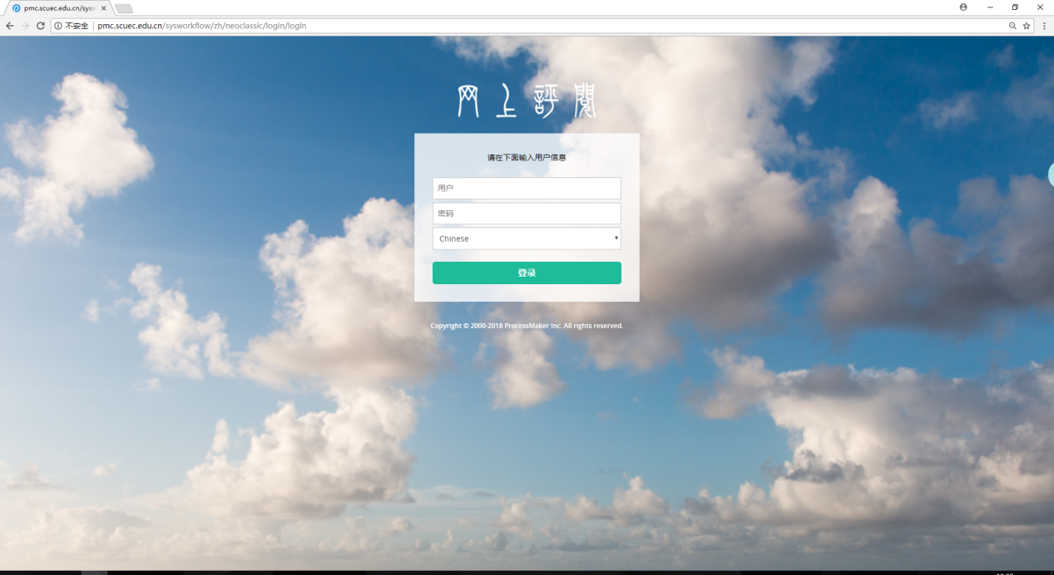

图 2.1

在图2.1中输入用户名、密码后点击“登录”按钮进入系统主操作界面。

# 系统主操作界面介绍

登录系统后，进入系统主操作界面，如图3.1所示。

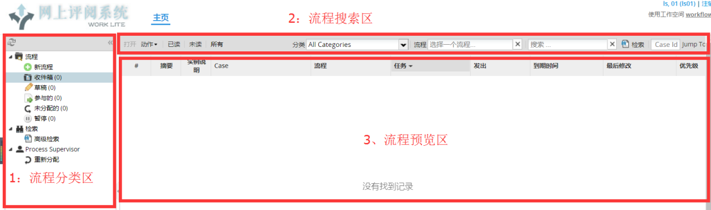

图 3.1

系统主操作界面分为三个部分，第一部分是左边位置的流程分类区，第二部分是中上位置的流程搜索区，第三部分是中间的流程预览区。

在系统主操作界面上可以完成以下操作：发起流程，查看待处理流程、查看参与过的流程、搜索特定流程、查看流程执行步骤等。

## 流程分类区

* 新流程：待发起的流程。
* 收件箱：待处理的流程。
* 草稿：已经编辑但未处理的流程。
* 参与的：已经处理过的流程。
* 未分配的：未指定用户的流程。
* 暂停：暂停使用的流程。

## 流程搜索区

### 常规搜索功能

* 分类：流程归类，每个流程都属于一个分类，例如：精品课程立项申请流程、精品课程中期自评流程、精品课程结题验收流程都属于“精品课程”分类。分类支持自定义，分类定义好后，创建流程时可以和分类关联，关联后就可以按照分类进行流程的搜索。分类检索框采用下拉列表的方式展现。如图3.2所示。

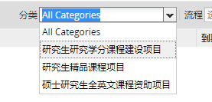

图 3.2

* 流程：按照流程名称检索，流程检索框采用动态匹配方式，输入前几个字就可以自动匹配相关内容。如图3.3所示。

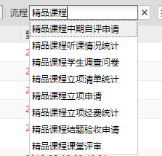

图 3.3

* 搜索：支持case和任务两列内容的模糊搜索。如图3.4所示

输入任务关键字即可检索相关流程。

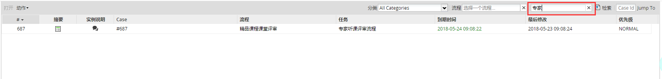

图 3.4

### 高级搜索功能

在流程分类区中点击高级检索，流程搜索区中会增加“状态”、“用户”、“时间”检索方式。

* 状态：根据流程状态进行检索，状态检索框采用下拉列表方式展现，如图3.5所示。

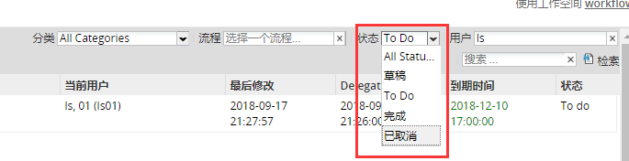

图 3.5

* 用户：搜索当前用户列内容，支持模糊搜索，用户检索框采用动态匹配模式，输入前几个字母就可以检索出相关内容。如图3.6所示。

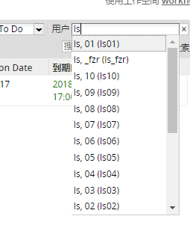

图 3.6

* 时间：搜索“最后修改”列内容，时间检索列采用时间段方式检索，如图3.7所示。

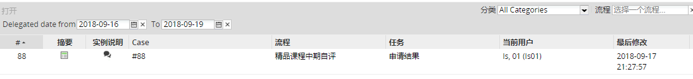

图 3.7

## 流程预览区

该区展现流程的基本信息，如：流程名、当前任务、最后修改时间、流程状态等。

# 申请人使用手册

## 如何发起流程

流程通常是由申请人发起，申请人进入系统主操作界面后，在图3.1中的流程分类区中点击“新流程”，如图4.1.所示

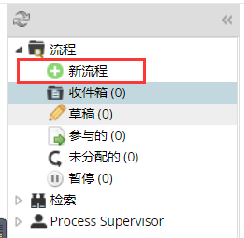

图 4.1

点击后进入流程启动界面，如图4.2所示。

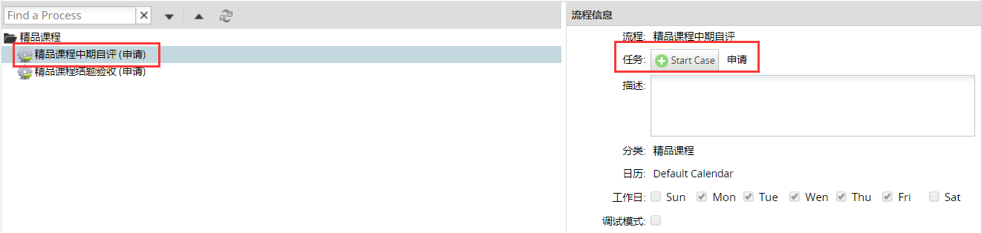

图 4.2

在图4.2中双击需要启动的流程或者选择需要启动的流程后点击右侧的“StartCase”按钮，启动流程。流程启动后进入流程填报界面，如图4.3所示。

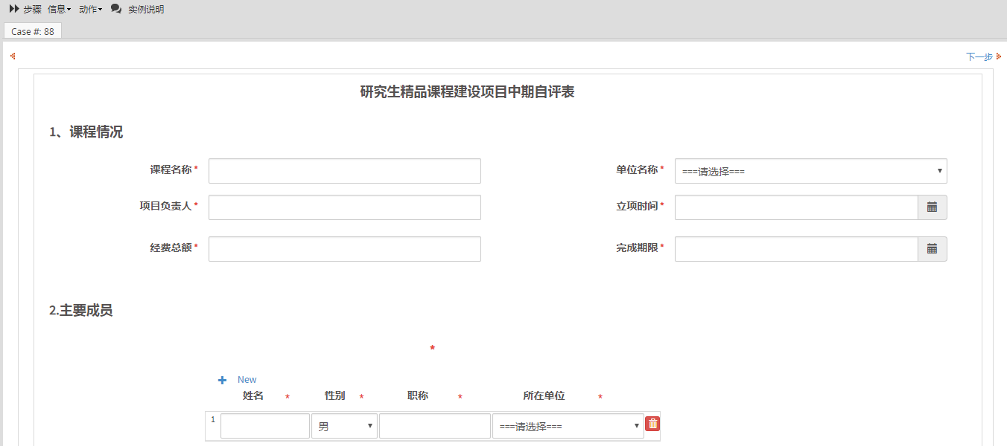

图 4.3

## 如何自动生成申报表文档并提交流程到部门负责人

申请人填写完成图4.3中需要的内容后，点击“下一步”按钮，如图4.4所示，

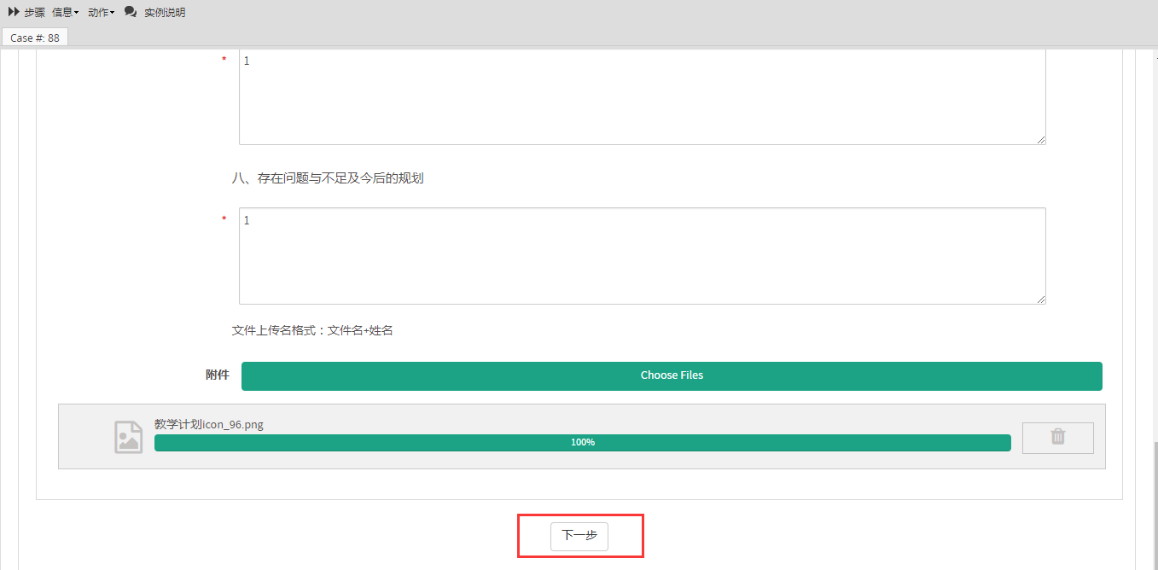

图 4.4

图4.4中点击“下一步”按钮后，弹出申报表下载界面，如图4.5所示。

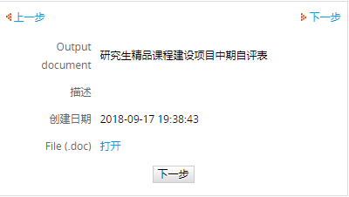

图 4.5

在图4.5中点击“打开”，就可以保存并打开申报表，点击图4.5中的“下一步”按钮，弹出流程下一个任务的相关信息，如图4.6所示。

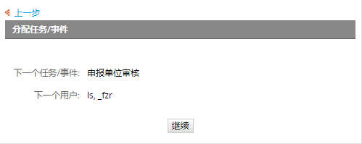

图 4.6

图4.6中展示了，流程的下一个任务是“申报单位审核”，负责的用户是ls_fzr。点击“继续”按钮，流程自动流向下一个任务，申报单位负责人会在系统上收到相关信息。自此，申请人的申报工作已经完成，后续就等待申报结果。

## 如何查看已经申请的流程信息

申请人申请流程完成后，在主操作页面的流程分类区中“参与的”分类中（参照图3.1），可以看到已申请流程的概况，如图4.7所示。

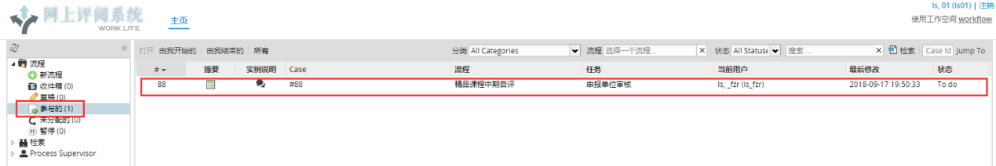

图 4.7

在图4.7中可以看到该流程目前处于哪个任务，处理人是谁，最后修改时间，及流程状态。若要看流程更详细内容，双击该流程概况，进入流程详情界面，如图4.8所示。

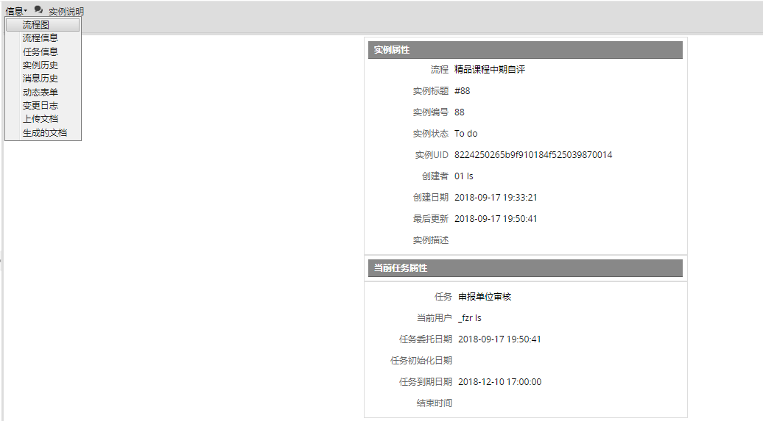

图 4.8

## 如何查看流程整体的情况

在图4.8中点击“信息”下的“流程图”查看流程整体情况，如图4.9所示。

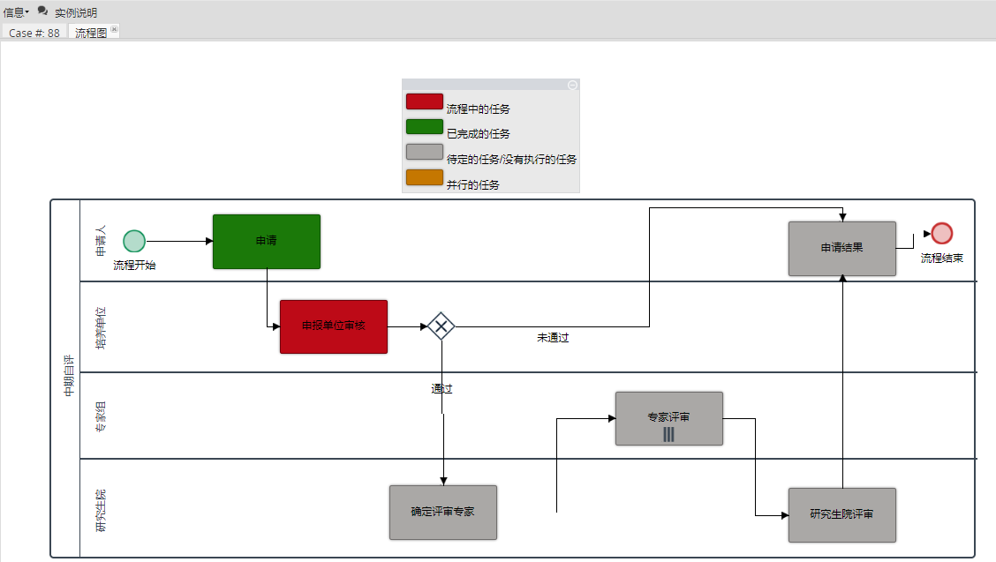

图 4.9

图4.9展示了，整个流程的所有任务，已经完成了哪些任务，目前进行到哪个任务，还有哪些任务为完成信息。

## 如何查看申请的表单

在图4.8中点击“信息”下的“动态表单”查看表单内容，如图4.10所示。

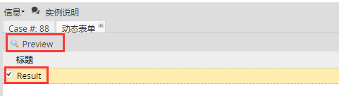

图 4.10

在图4.10中选择需要查看的动态表单（申请人只能看到一个表单），然后点击“Preview”按钮，查看表单内容，该表单内容为只读状态。

## 如何查看上传的文档

在图4.8中点击“信息”下的“上传文档”查看上传文档信息，如图4.11所示。

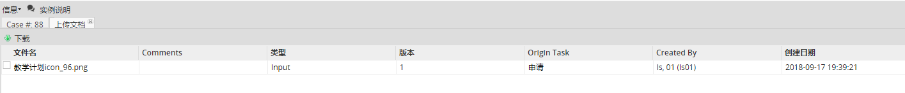

图 4.11

在图4.11中可以看到申请人上传的文档，选择上传的文档后点击“下载”按钮可以下载文档。

## 如何查看自动生成的申报表文档

在图4.8中点击“信息”下的“生成的文档”查看自动生成的申报表文档，如图4.12所示。

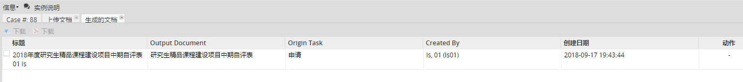

图 4.12

在图4.12中可以看到自动生成的申报表文档，选择文档后可以下载。

## 如何查看申报结果并结束流程

申请人进入系统主操作界面后，在图3.1中的流程分类区的“收件箱”中可以查看申报结果（前提是流程前面的任务均已经完成），点击“收件箱”查看申报结果任务概况，如图4.13所示。

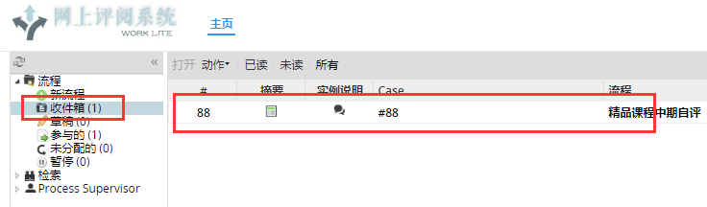

图 4.13

申请人双击图4.13中的任务概况，进入申报结果界面，如图4.14所示。

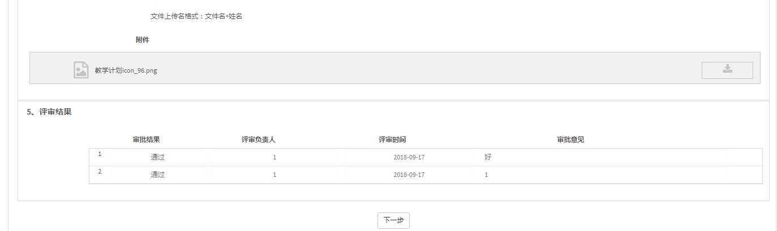

图 4.14

在图4.14 中，申请人可以查看评审结果，然后点击“下一步”按钮。弹出流程下一个任务的相关信息，如图4.15所示。

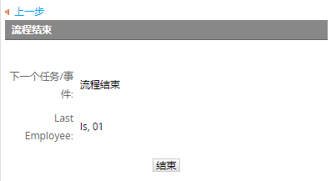

图 4.15

图4.15中展示了流程的下一个任务是“流程结束”，最后的用户是ls01。点击“结束”按钮，流程结束。自此，整个流程完成。

# 申报部门负责人使用手册

## 如何查看待评审的任务

申报部门负责人进入系统主操作界面后，在图3.1中的流程分类区的“收件箱”中可以查看待评审的任务数量，点击“收件箱”查看待审核任务概况，如图5.1所示。



图 5.1

## 如何处理待评审的任务

申报单位负责人双击图5.1中的任务概况，进入任务评审界面，如图5.2所示。

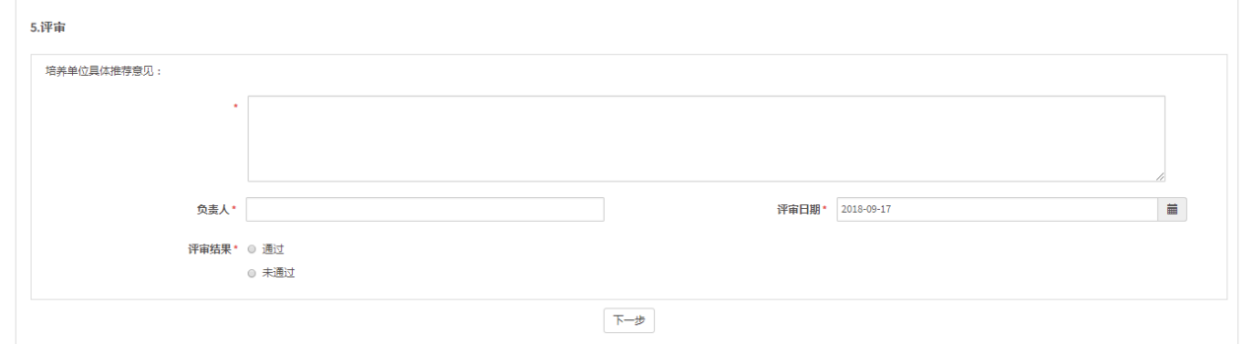

图 5.2

在图5.2 中，申报单位负责人查看申请人填报信息并填写评审意见，然后点击“下一步”按钮。弹出流程下一个任务的相关信息，如图5.3所示。

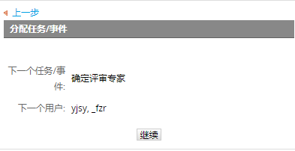

图 5.3

图5.3中展示了流程的下一个任务是“确定评审专家”，负责的用户是yjsy_fzr（研究生院负责人）。点击“继续”按钮，流程自动流向下一个任务，研究生院负责人会在系统上收到相关信息。自此，申报部门负责人的评审工作已经完成。

# 研究生院负责人使用手册

## 如何查看待处理的任务

研究生院负责人进入系统主操作界面后，在图3.1中的流程分类区的“收件箱”中可以查看待处理的任务数量，点击“收件箱”后，在流程预览区中查看待处理任务概况，如图6.1所示。



图 6.1

## 如何分配评审专家

研究生院负责人双击图6.1中的任务概况，进入指派评审专家界面，如图6.2所示。

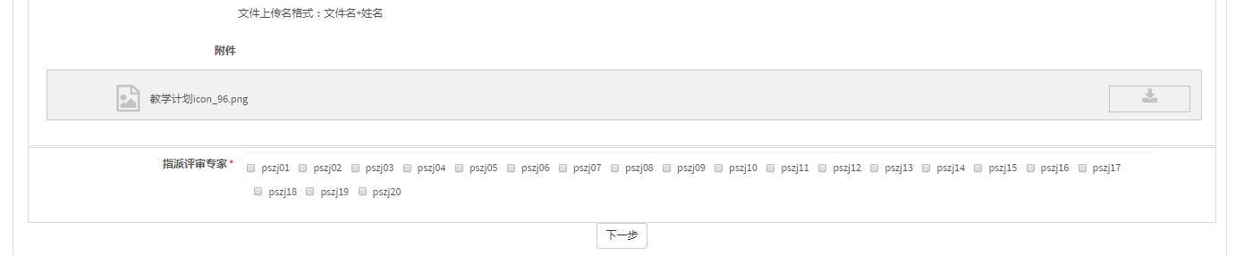

图 6.2

在图6.2 中，研究生院负责人查看申请人填报信息并指派评审专家，然后点击“下一步”按钮。弹出流程下一个任务的相关信息，如图6.3所示。

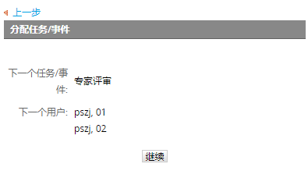

图 6.3

图6.3中展示了流程的下一个任务是“专家评审”，负责评审的用户是pszj01和pszj02。点击“继续”按钮，流程自动流向下一个任务，评审专家会在系统上收到相关信息。自此，研究生院负责人的指派评审专家工作已经完成。

## 如何处理待评审任务

研究生院评审负责人双击图6.1中的任务概况，进入任务评审界面，如图6.4所示。

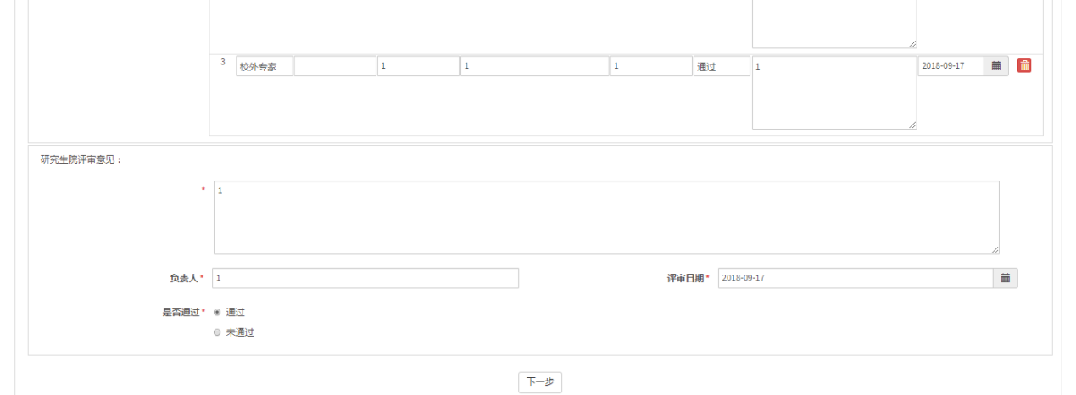

图 6.4

图6.4中展示了申请人申报内容、申报部门负责人评审意见及评审专家评审意见，研究生院负责人根据以上信息填写评审结果，然后点击“下一步”按钮，弹出申报表下载界面，如图6.5所示。

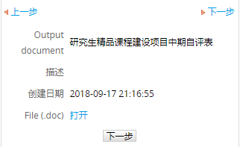

图 6.5

在图6.5中点击“打开”，就可以保存并打开申报表，点击图6.5中的“下一步”按钮，弹出流程下一个任务的相关信息，如图6.6所示。

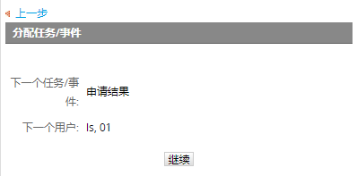

图 6.6

图6.6中展示了流程的下一个任务是“申报结果”，负责的用户是ls01（申请人）。点击“继续”按钮，流程自动流向下一个任务，ls01申请人会在系统上收到相关信息。自此，研究生院评审负责人的评审工作已经完成，根据研究生院评审结果确定该申报是否成功。

## 如何查看已经处理的流程信息

参照4.3。

## 如何查看流程整体情况

参照4.4。

## 如果查看评审表单

参照4.5

## 如何查看上传的文档

参照4.6

## 如何查看自动生成的申报表文档

参照4.7

# 评审专家使用手册

## 如何查看待处理的任务

评审专家进入系统主操作界面后，在图3.1中的流程分类区的“收件箱”中可以查看待处理的任务数量，点击“收件箱”后，在流程预览区中查看待处理任务概况，如图7.1所示。



图 7.1

## 如何处理待评审任务

评审专家双击图7.1中的任务概况，进入任务评审界面，如图7.2所示。

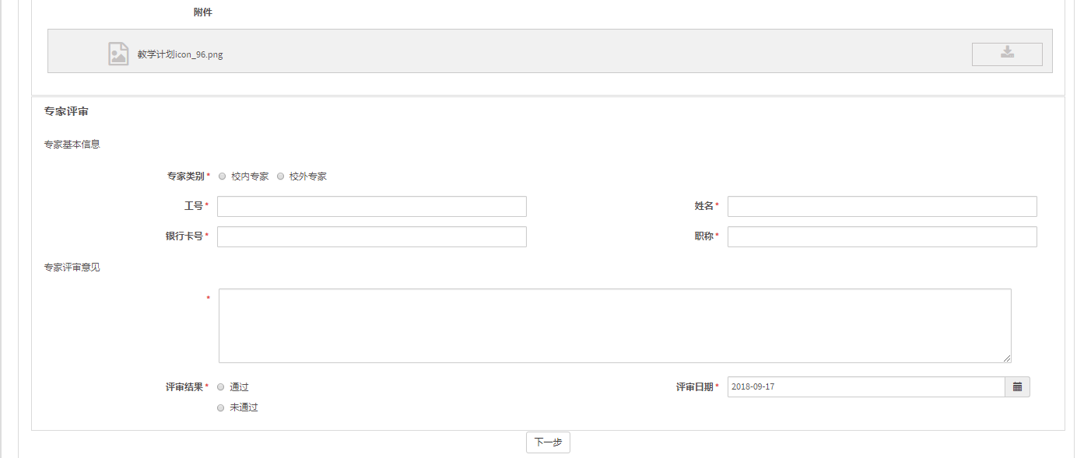

图 7.2

在图7.2 中，评审专家查看申请人填报信息并填写评审意见，然后点击“下一步”按钮。弹出流程下一个任务的相关信息，如图7.3所示。

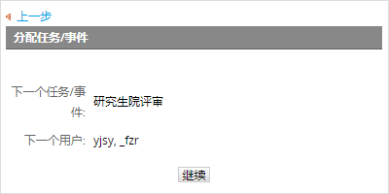

图 7.3

图7.3中展示了流程的下一个任务是“研究生院评审”，负责的用户是yjsy_fzr（研究生院负责人）。点击“继续”按钮，流程自动流向下一个任务，研究生院负责人会在系统上收到相关信息。自此，评审专家的评审工作已经完成。

## 如何修改或者查看往期评审内容

评审专家进入系统主操作界面后，在图3.1中的流程分类区中点击“新流程”，如图4.1.所示。点击后进入流程启动界面，如图7.4所示。

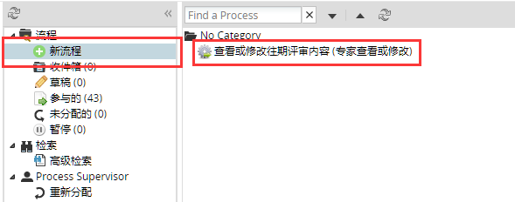

图 7.4

双击“查看或修改往期评审内容”流程或选择“查看或修改往期评审内容”流程后点击右侧的“StartCase”按钮，启动流程。流程启动后进入流程填报界面。界面包含专家往期部分评审信息，如图7.5所示。

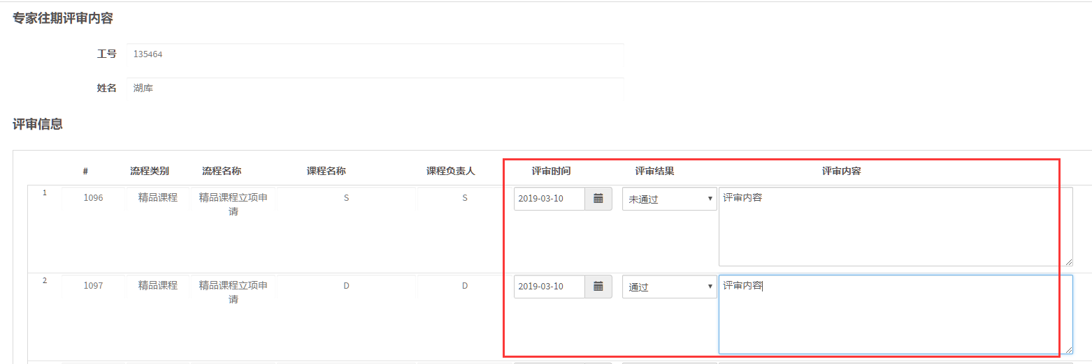

图 7.5

修改查看后，点击“更新”，即可更新往期专家评审信息。

# 管理员使用手册

## 管理员操作界面介绍

使用管理员账户登录系统后，进入管理员操作界面，如图8.1所示。

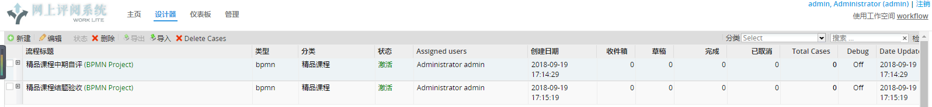

图 8.1

## 如何启用或停用流程

进入管理员操作界面后，选择需要启停的流程，然后点击 “启/停用”按钮，就可实现流程的启停，如图8.2所示。

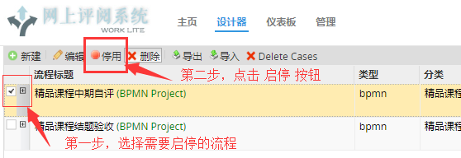图 8.2

流程停用后，申请人在“新流程”中将无法看到该流程。

## 如何设置流程中各个任务的有效期

在图8.1中双击某个流程，或者选中某个流程后点击“编辑”按钮，就可以打开流程设计界面，如图8.3所示。

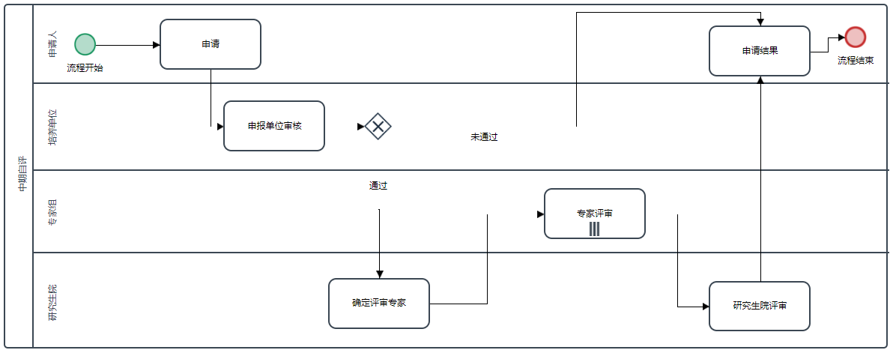

图 8.3

图8.3中每个矩形框表示流程中的一个“任务”，在任务的矩形框上点击右键，弹出任务管理界面，如图8.4所示。

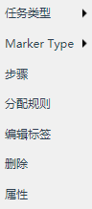

图 8.4

在图8.4中点击“属性”，弹出任务属性设置页面，如图8.5所示

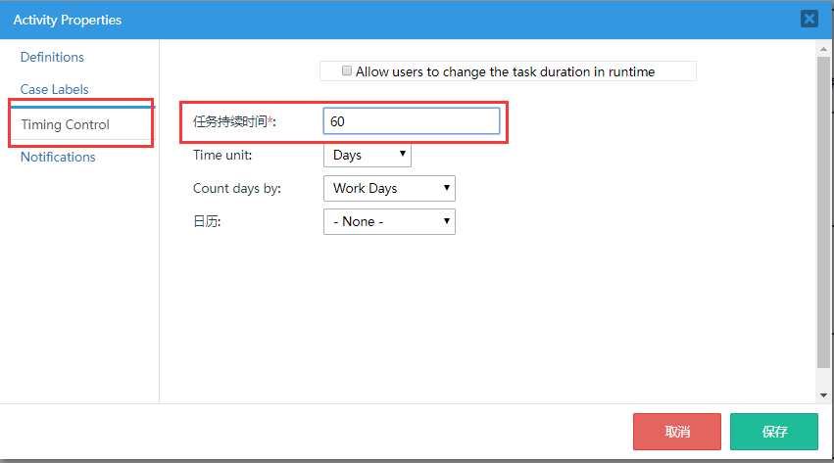

图 8.5

在图8.5中选择“Timing Control”，然后在右侧进行任务持续时间设置，图8.5中设置的是60个工作日，工作日的定义详见8.5章节。

## 如何创建流程分类并将流程与流程分类关联

### 流程分类的创建

首先在管理员操作界面上点击“管理”选项卡，然后点击左侧列表中的“流程分类”，进入了流程分类的管理界面，如图8.6所示。

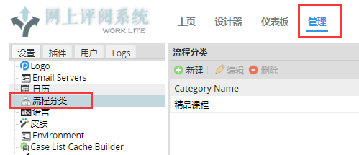

图 8.6

在图8.6 中可以完成流程分类的新建、修改和删除操作。

### 流程与流程分类的关联

在图8.3流程设计界面中流程框以外的空白位置点击右键，弹出流程操作界面，如图8.7所示



图 8.7

点击图8.7中的“Edit Process”进入流程设置界面，如图8.8所示。

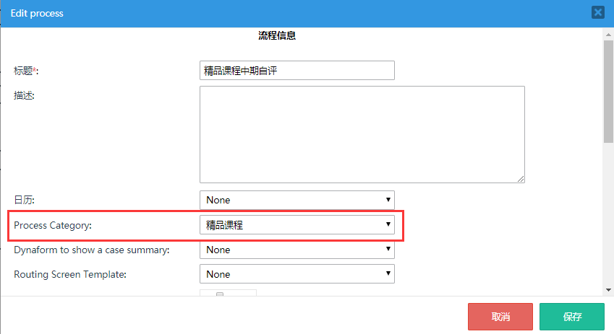

图 8.8

在图8.8中的“Process Category”下拉框中选择该流程需要关联的流程分类。

## 如何管理日历

日历的用途是标识出工作日的时间，这样在流程中设置相关过期时间时（如任务过期时间），流程会自动排除非工作日。

### 创建日历

首先在管理员操作界面上点击“管理”选项卡，然后点击左侧列表中的“日历”，进入了日历的管理界面，如图8.9所示。

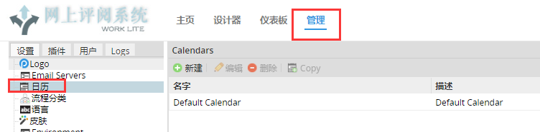

图 8.9

在图8.9中可以完成日历的新建、修改和删除操作。系统预设置了一个“Default Calendar”默认日历，双击日历，进入，日历编辑界面，如图8.10所示。

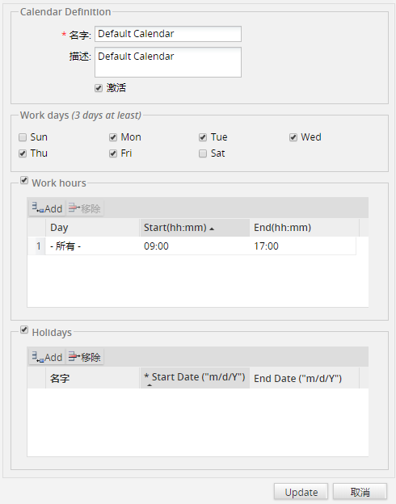

图 8.10

在图8.10中可以设置每周哪几日为工作日，每天几点到几点为工作时间，同时可以设定节假日。

### 流程与日历的关联

只需要在流程中关联指定的日历即可。在流程设置界面中选择需要的日历即可。如图8.11所示。

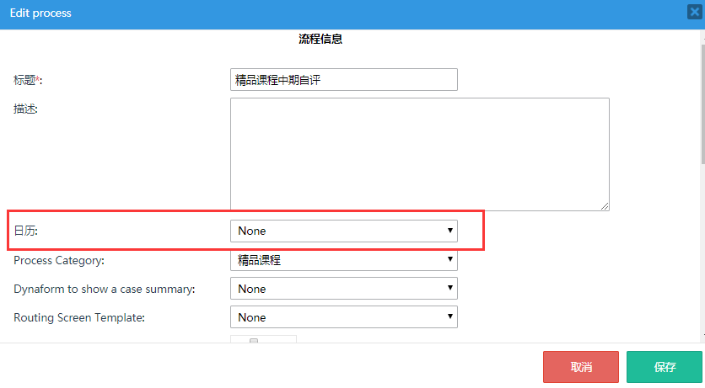

图 8.11

设置后，该流程将使用该日历定义的工作时间进行工作。